ANEXO – ESPECIFICAÇÕES COMPLEMENTARES REFEREMTES AO PROJETO.

- SERVIÇOS PRELIMINARES:
Será instalada placa de obra com as informações da obra.
Será realizada a limpeza do terreno e posterior marcação da obra.
Deverá ser utilizada a edificação existente no local que não fará parte da reforma para instalações do canteiro de obras.
Não serão utilizados tapumes, pois a obra se localiza em um terreno cercado e a obra fica afastada da rua.

- INSTALAÇÕES PROVISÓRIAS
Serão executadas por parte da empresa as ligações provisórias de energia elétrica e abastecimento de água para execução da obra.

- DEMOLIÇÕES
Deverão ser executadas as demolições de todos os itens previstos em orçamento e projetos e posterior remoção e transporte.

- MOVIMENTAÇÃO DE TERRA (ESCAVAÇÕES, REATERRO E TRANSPORTE):
Deverão ser executadas todas as escavações, reaterros e transporte de material, para elaboração dos demais serviços, conforme projetos e planilha orçamentária.
O material escavado deverá ser utilizado como aterro (o solo de boa qualidade) e a sobra será recolhida pela Prefeitura.

- INFRAESTRUTURA
Será realizada a escavação dos locais destinados as fundações.
Em seguida serão executadas as sapatas de concreto armado conforme especificações nos projetos.
A execução das vigas do térreo, nas áreas de ampliação, seguirão os seguintes procedimentos:
- Escavação e regularização do fundo até o nível previsto;
- Regularização do fundo com argamassa com espessura de 5cm;
- Montagem das formas;
- Montagem das ferragens; e
- Concretagem.

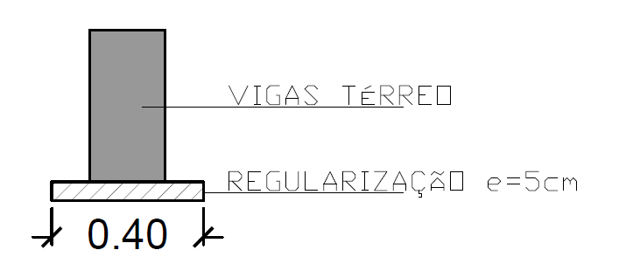

FIGURA 1.

Nos locais onde serão executadas as alvenarias novas no térreo, onde não houver fundação, será executado um alicerce de pedra grês, viga de baldrame de 20x40cm em concreto fck 25MPa armado com 4 barras de 10,0mm e estribos de 5,0mm a cada 15cm.

- SUPERESTRUTURA:
Serão executados os pilares, vigas e lajes conforme detalhamento nos projetos.
Nas alvenarias novas na área do prédio serão executadas vigas intermediárias de amarração de 20x20cm em concreto fck 25MPa armado com 4 barras de 10,0mm e estribos de 5,0mm a cada 15cm e vigas respaldo de 20x30cm em concreto fck 25MPa armado com 4 barras de 10,0mm e estribos de 5,0mm a cada 15cm
Serão executadas paredes em concreto aparente de 20cm de espessura com malha dupla (nas duas faces da parede) de 15x15cm com aço 4,2mm nas paredes abaixo indicadas:
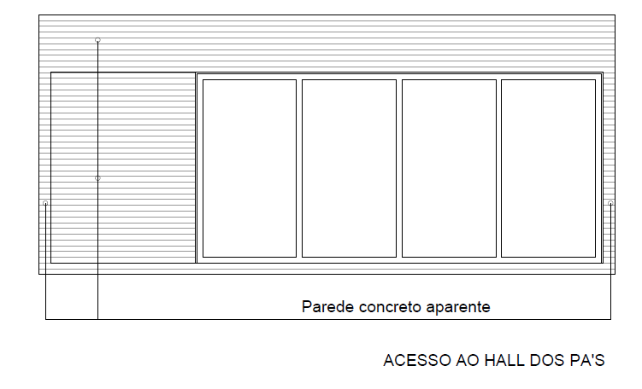

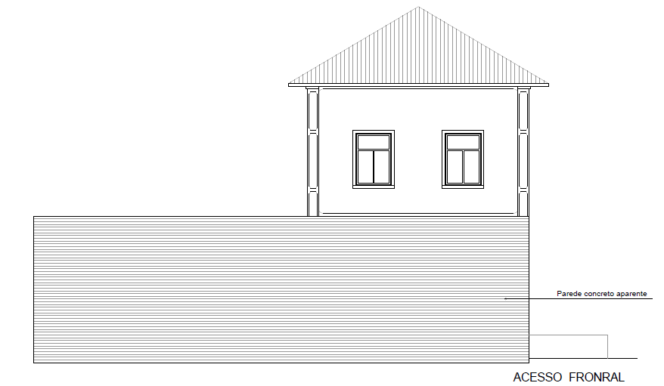

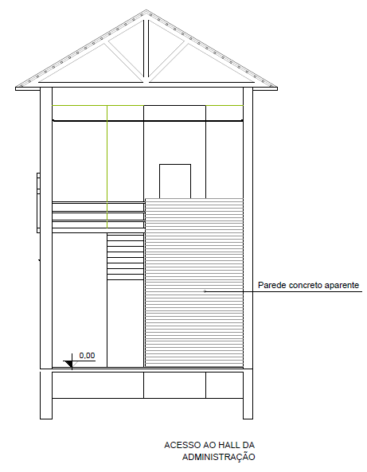

FIGURA 2.

O item 6.14 da planilha orçamentária refere-se à laje de piso do térreo e do reservatório superior e será apoiada nas alvenarias existentes.
O item 6.15 da planilha orçamentária refere-se à laje de piso do 2º andar e do reservatório inferior e será apoiada nas alvenarias existentes.
As lajes pré-moldadas, maciças e contrapiso de concreto e concreto armado serão executadas nos locais indicados conforme figura 3 deste anexo.

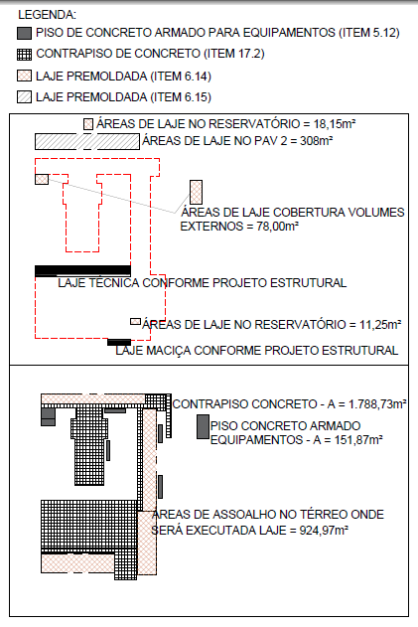
FIGURA 3.

- IMPERMEABILIZAÇÕES
Será realizada a impermeabilização das vigas de fundação e baldrames com 4 demãos de hidroasfalto nas faces laterais e superior, devendo formar uma película contínua, impedindo a passagem da umidade.
A laje técnica sobre os PA’s será impermeabilizada com manta asfáltica e proteção com regularização em argamassa de cimento e areia. A manta deverá subir no mínimo 15cm nas paredes e garantir a completa estanqueidade da laje.

- ALVENARIAS NOVAS, SUAS FUNDAÇÕES E AMARRAÇÃO:
As alvenarias novas serão executadas sobre fundação de pedra grês, viga de fundação de 20cm x 40cm em concreto armado e serão amarradas com viga de concreto armado de 20cm x 30cm. Estes serviços de fundação e amarração estão considerados nos grupos infraestrutura e superestrutura.
Está considerado na execução das alvenarias a amarração entre as alvenarias e das alvenarias com a estrutura.
Deverá ser tomado cuidado para manter o perfeito prumo, alinhamento e esquadro das paredes.

- COBERTURA
A telha a ser utilizada no item 9.3 da planilha orçamentária será do tipo termoacústica (sanduíche) com 2 faces metálicas e preenchimento em EPS.
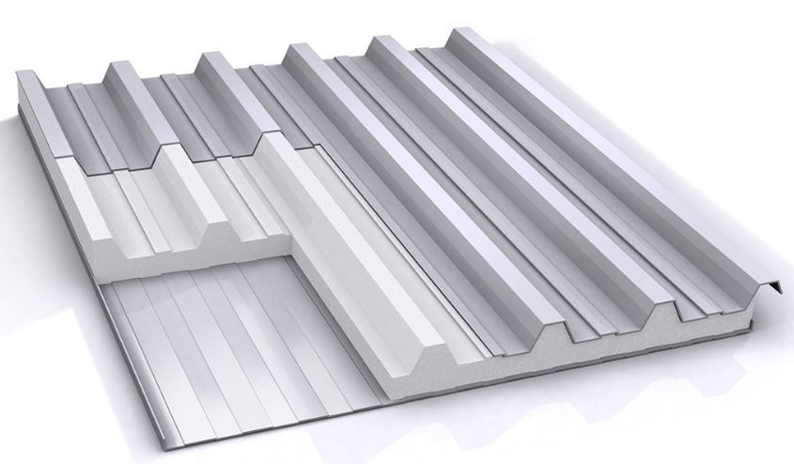

FIGURA 4.
O projeto detalhado da estrutura metálica do telhado e ART de projeto e execução deverão ser fornecidos pela empresa fornecedora.
Deverão ser dimensionadas as tesouras, terças e contraventamentos metálicos, assim como uma cinta em perfil metálico, que deverá apoiar-se sobre as alvenarias para distribuir a carga da cobertura.
Todas as calhas, algerozes e capeamento deverão ser em chapa galvanizada e fixadas adequadamente de forma a impedir a penetração da água.
Será executado forro em madeira, conforme especificado e localizado em projeto e orçamento.
Será executado forro em fibra mineral, conforme especificado e localizado em projeto e orçamento.
Será executado forro em gesso e negativos em gesso, conforme especificado e localizado em projeto e orçamento.

- INSTALAÇÕES ELÉTRICAS
As instalações elétricas deverão seguir as especificações do projeto detalhado e todas as normas técnicas.

- GERADOR
Deverá ser instalado gerador de energia carenado e silenciado, com partida automática, diesel, 600kVA com QTA trifásico para 600kVA com retardo na troca e programação, inclusive com a instalação de 4 tanques gerador de 200 litros cada.
Deverão ser seguidas todas as normas técnicas para o fornecimento e instalação.
Os no-breaks serão fornecidos posteriormente pela empresa que se instalará no local.

- TELEVISÃO E CFTV
As instalações deverão ser executadas conforme as normas técnicas.

- ALARME
As instalações deverão ser executadas conforme as normas técnicas.

- DATACENTER
Será executado um piso elevado em toda a sala do datacenter.
Todas as instalações do datacenter deverão ser executadas conforme as normas técnicas.

- AR CONDICIONADO
Deverão ser feitas as instalações do sistema de climatização conforme o projeto, memorial e normas técnicas.

- INSTALAÇÕES HIDROSSANITÁRIAS
Serão executadas todas as instalações hidrossanitárias conforme as normas técnicas e o projeto.

- PISOS
Onde não forem executadas as lajes premoldadas será executado um lastro de brita de 5cm, contrapiso de concreto 20MPa com 5cm de espessura, regularização com argamassa e acabamento em porcelanato ou piso vinílico. As lajes também serão regularizadas.
O porcelanato será assentado com argamassa colante específica para tal e rejuntada com rejunte flexível. Deverá ser apresentada amostra do material a ser utilizado para aprovação da fiscalização antes da execução.
O piso vinílico será do tipo para alto tráfego, fixado com cola específica para tal. Deverá ser apresentada amostra do material a ser utilizado para aprovação da fiscalização antes da execução.
Nos equipamentos centrais de ar e no gerador será executado lastro de brita de 5cm e piso em concreto armado 20MPa com 7cm de espessura.
A pavimentação externa da obra não será executada nesta obra.
- REVESTIMENTOS
Após remoção do reboco existente nos locais necessários (manter onde o reboco estiver com boa qualidade) será executado primeiramente o chapisco e depois reboco com argamassa com espessura de 2,5cm.
Será executado revestimento em porcelanato, conforme especificado no projeto.
O porcelanato será assentado com argamassa colante específica para tal e rejuntada com rejunte flexível.
Os rodapés serão em poliestireno com acabamento em perfeito acabamento, alinhamento e fixação.

- ESQUADRIAS
Todas as janelas externas serão em alumínio anodizado preto, conforme detalhamento no projeto e deverão ser completamente estanques.
Serão instaladas portas em PVC injetado e em madeira maciça de primeira qualidade, conforme especificado no projeto.
Será instalada porta em vidro temperado.
Serão fornecidas e instaladas todas as dobradiças, fixações, acabamentos e fechaduras das esquadrias.
Será fornecido e instalado uma cobertura com estrutura em alumínio anodizado preto e vidro temperado laminado 6mm+6mm fixo, no acesso frontal, devendo esta cobertura ser completamente estanque.

- PINTURAS
Nas paredes externas, sobre o reboco será realizada a lixação, aplicação de selador e aplicação de pintura acrílica.
Nas paredes internas, sobre o reboco será realizada a lixação, aplicação de massa látex e aplicação de pintura acrílica.
No forro de gesso será realizada a lixação, aplicação de massa acrílica e aplicação de pintura acrílica.
Nas portas de madeira será aplicada pintura em verniz sintético.
No forro de madeira será aplicada pintura em verniz sintético.
- ACESSÓRIOS
Será instalado um brise metálico, conforme indicado no projeto, tipo horizontal 300mm móvel-manual.
Será instalado corrimão aço inox nas escadas e rampas.
Será executada escada com estrutura metálica com degrau em madeira cumaru espessura 4cm e corrimão em vidro laminado temperado espessura 6+6mm.
Serão instaladas divisórias leves 35mm e divisórias em vidro temperado 10mm, conforme indicado no projeto.
Serão instaladas divisórias em granito preto são gabriel nos banheiros, conforme indicado no projeto, devidamente fixados.
Todas as soleiras e pingadeiras serão em basalto levigado.
Serão instalados espelhos e persianas.

- ADMINISTRAÇÃO DA OBRA
A obra deverá ser acompanhada por engenheiro de obra.
Deverá haver vigia na obra.
Será realizada a administração do canteiro de obra pela empresa.

Taquari, 28 de Agosto de 2017.

______________________
Sérgio Vinícius Noschang
Eng. Civil - CREA :152282-D

